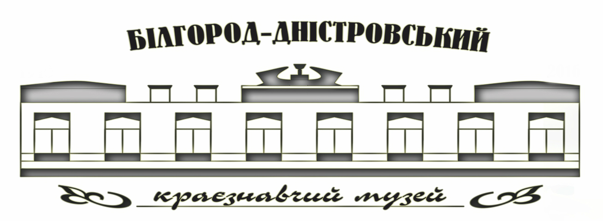
Научно-практическая конференция
«Поколения Штромайеров в культурном пространстве бессарабских немцев»
ПРОГРАММА
2 июня 2017 г. 11:00

Приветственное слово
Организаторы конференции

- «значение реформации для Украины»
бетин Сергей Петрович, пастор Евангельской Пресвитерианской Церкви

- «Коллекция рукописных и печатных изданий XIX в. из собрания КУ БДКМ»
Янкова Домникия Петровна, главный хранитель фондов КУ БДКМ

- «Поколения Штромайеров в истории Бессарабии»
Доктор Хорст Эккерт, Берлин, Германия
Белая Татьяна Павловна, директор КУ БДКМ

- «Документальные источники по истории немцев Причерноморья. Региональные и временные особенности»
Келер Алексей Николаевич, директор ОНО Институт этнических исследований

- «Музеи национальных меньшинств в Украине»
Ермошкин Сергей Николаевич, доктор философии, председатель правления Одесского областного ромского конгресса

- «История семьи Эстерли-Люц в Аккермане »
Лаврук Владислав, учащийся Белгород-Днестровского районного лицея

- Презентация экспресс-выставки «Немецкие колонии на юге Украины»
Белая Татьяна Павловна, директор КУ БДКМ

- Презентация картины «Фридрих Штомайер и его супруга»
Доктор Хорст Эккерт, Берлин, Германия

